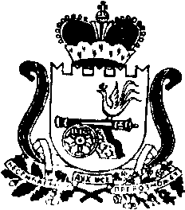

ЯРЦЕВСКИЙ ОКРУЖНОЙ СОВЕТ ДЕПУТАТОВ

Р Е Ш Е Н И Е

от «25» июня 2025 года № 183

О награждении Благодарственным письмом Ярцевского окружного Совета депутатов Сергеенковой Т.В.

В соответствии с Положением о Благодарственном письме Ярцевского окружного Совета депутатов, утвержденным решением Ярцевского окружного Совета депутатов от 26.03.2025 № 112, Ярцевский окружной Совет депутатов

Р Е Ш И Л:

1. Наградить Благодарственным письмом Ярцевского окружного Совета депутатов за высокий профессионализм, активную общественную деятельность, неравнодушие и большой вклад в развитие территориального общественного самоуправления на территории Ярцевского муниципального округа председателя территориального общественного самоуправления «Инициатор» Сергеенкову Татьяну Валентиновну.
2. Настоящее решение опубликовать в газете «Вести Привопья» и разместить на официальном сайте Администрации муниципального образования «Ярцевский муниципальный округ» Смоленской области в информационно-телекоммуникационной сети «Интернет» (https://yarcevo.admin-smolensk.ru).
3. Настоящее решение вступает в силу со дня его принятия.

Исполняющий полномочия
председателя Ярцевского
окружного Совета депутатов А.А. Котов

